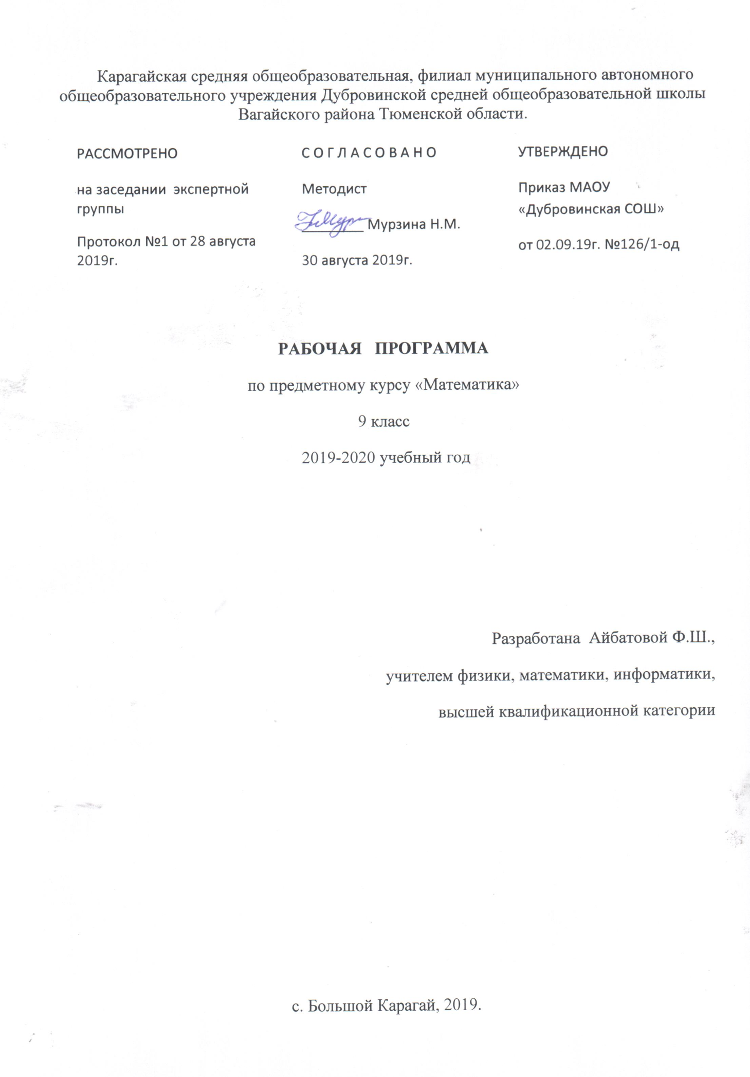

- Пояснительная записка.
Основная задача обучения математике в школе обеспечить прочное и сознательное овладениями, учащимися системой математических знаний и умений, необходимых в повседневной жизни и трудовой деятельности каждого человека, достаточных для изучения смежных дисциплин и продолжения образования.
В связи с введением в 9 классе Государственной итоговой аттестации (ГИА) данный элективный курс представляет интерес для самого широкого круга учащихся- девятиклассников.
В школах подготовка к экзаменам осуществляется на уроках, а также во внеурочное время: на факультативных и индивидуальных занятиях.
Оптимальной формой подготовки к экзаменам являются элективные курсы, которые позволяют расширить и углубить изучаемый материал по школьному курсу.
Наряду с решением основной задачи, данный курс предусматривает формирование у учащихся устойчивого интереса к предмету, выявление и развитие их математических способностей, ориентацию на профессию, требующие математической подготовки, а также подготовку к ГИА.
Программа включает в себя основные разделы курса алгебры 7- 9 класса общеобразовательной школы и ряд дополнительных вопросов, непосредственно, примыкающих к этому курсу и углубляющим его по основным линиям. Материал подобран таким образом, чтобы обеспечить повторение материала основных тем курса алгебры, углубить и расширить знания по темам. В программе рассматриваются более широко вопросы решения уравнений и неравенств разных видов.
Элективный курс основан на повторении, систематизации и углублении знаний полученных ранее. Занятия проходят в форме свободного практического урока и состоят из обобщённой теоретической части и практической части, где учащимся предлагается решить задания схожие с заданиями, вошедшими в ГИА прошлых лет или же удовлетворяющие перечню контрольно-измерительных материалов. На курсах также рассматриваются иные, нежели привычные, подходы к решению задач, позволяющие сэкономить время на ГИА.
Целью предлагаемой программы является не только подготовка к ГИА, но и обучение приёмам самостоятельной деятельности и творческому подходу к любой проблеме. Это создаст предпосылки для рождения ученика как математика-профессионала, но даже если это не произойдёт, умение мыслить творчески, нестандартно, не будет лишним в любом виде деятельности в будущей жизни ученика.
Элективный курс "Практикум по решению задач" рассчитан на 18 часов для учащихся 9 классов. Данная программа курса сможет привлечь внимание учащихся, которым интересна математика, кому она понадобится при учебе, подготовке к различного рода экзаменам, в частности, к ГИА, а в последствии и к ЕГЭ. Слушателями этого курса могут быть учащиеся различного уровня обученности.
Данный курс имеет прикладное и общеобразовательное значение, способствует развитию логического мышления учащихся, систематизации знаний при подготовке к экзаменам. Используются различные формы организации занятий, такие как лекция и семинар, групповая, индивидуальная деятельность учащихся. Результатом предложенного курса должна быть успешная сдача ГИА.

Цели курса:
- Подготовить учащихся к сдаче малого ЕГЭ в соответствии с требованиями, предъявляемыми новыми образовательными стандартами.

- На основе коррекции базовых математических знаний учащихся за курс 5 – 9 классов совершенствовать математическую культуру и творческие способности учащихся. Расширение и углубление знаний, полученных при изучении курса математики.
- Закрепление теоретических знаний; развитие практических навыков и умений. Умение применять полученные навыки при решении нестандартных задач в других дисциплинах.
- Создание условий для формирования и развития у обучающихся навыков анализа и систематизации, полученных ранее знаний; подготовка к итоговой аттестации в форме ГИА.

Задачи курса:
- Реализация индивидуализации обучения; удовлетворение образовательных потребностей школьников по математике. Формирование устойчивого интереса учащихся к предмету.
- Выявление и развитие их математических способностей.
- Подготовка к дальнейшему обучению в старших классах.
- Обеспечение усвоения обучающимися наиболее общих приемов и способов решения задач. Развитие умений самостоятельно анализировать и решать задачи по образцу и в незнакомой ситуации;
- Формирование и развитие аналитического и логического мышления.
- Расширение математического представления учащихся по определённым темам, включённых в программы сдачи ГИА.
- Развитие коммуникативных и общеучебных навыков работы в группе, самостоятельной работы, умений вести дискуссию, аргументировать ответы.
Виды деятельности на занятиях:
Лекция, беседа, практикум, консультация, работа на компьютере.

Формы контроля.
- Текущий контроль: практическая работа, самостоятельная работа.
- Тематический контроль: тест.
- Итоговый контроль: итоговый тест.

Особенности курса:
- Краткость изучения материала.
- Практическая значимость для учащихся.

Основные требования к знаниям и умениям учащихся.
Выполнение практических занятий имеет целью закрепить у учащихся теоретические знания и развить практические навыки и умения решать задачи в области алгебры, и успешной сдачи ГИА.
- Планируемые результаты
Изучение данного курса дает учащимся возможность:
- самоконтроль времени выполнения заданий;
- оценка объективной и субъективной трудности заданий и, соответственно, разумный выбор этих заданий;
- прикидка границ результатов
- повторить и систематизировать ранее изученный материал основного школьного курса математики;
- освоить основные приемы решения задач;
- овладеть навыками построения и анализа предполагаемого решения поставленной задачи;
- овладеть и пользоваться на практике техникой сдачи теста;
- познакомиться и использовать на практике нестандартные методы решения задач;
- повысить уровень своей математической культуры, творческого развития, познавательной активности;
- познакомиться с возможностями использования электронных средств обучения, в том числе Интернет-ресурсов, в ходе подготовки к итоговой аттестации в форме ГИА.

- Содержание предметного курса.
Тема 1. Числа и вычисления.
Сравнение рациональных чисел. Понятие квадратного корня.
Тема 2. Выражения и их преобразование.
Значения выражений с переменными при заданных значениях переменной. Буквенные выражения. Преобразование целых выражений.
Тема 2. Уравнения и системы уравнений.
Линейные, квадратные, рациональные, дробно – рациональные уравнения. Составление уравнений и системы уравнений по условию задачи. Иррациональные уравнения и уравнения с модулем.

Тема 3. Неравенства и системы неравенств.
Рациональные неравенства. Дробно – рациональные неравенства. Неравенства с модулем. Комбинированные неравенства.
Метод интервалов при решении рациональных неравенств. Комбинированные неравенства. Графический метод решения неравенств.
Неравенства, содержащие переменные под знаком модуля.

Тема 4. Функции.
Область определения и область значений функции. Взаимное расположение графиков функций. Свойства функций: монотонность, чётность, нечётность. Свойства функций, связанные с графиками.

Тема 5. Текстовые задачи.
Задачи на движение и работу; на проценты, части, доли; на свойства целых чисел.

- Тематическое планирование с указанием количества часов, отводимых на освоение каждой темы.
№ | Наименование тем | Всего  Часов
1. | Числа и вычисления. | 2
2. | Выражения и их преобразование | 3
3. | Уравнения и системы уравнений. | 3
4. | Неравенства и системы неравенств. | 3
5. | Функции. | 4
6. | Текстовые задачи | 2
 | Всего: | 17

